“软实力”理论的开山之作
美国总统顶级智囊约瑟夫·S·奈的扛鼎之作
读懂美国外交政策的基础之作

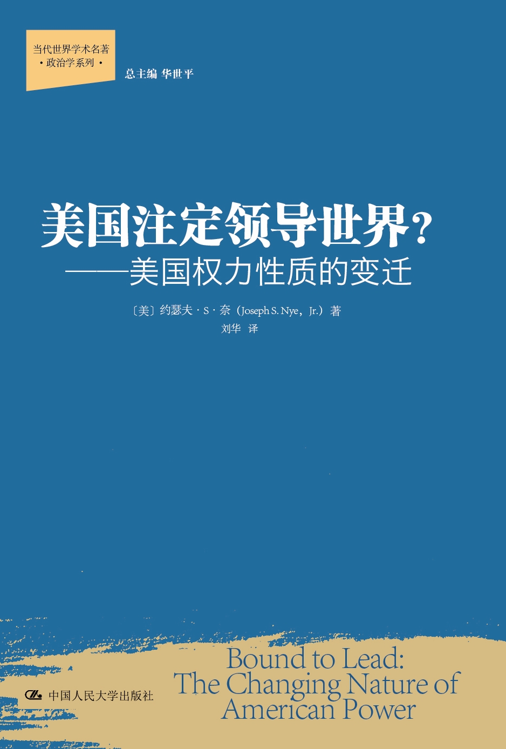
美国注定领导世界？
——美国权力性质的变迁（当代世界学术名著•政治学系列）
政治/国际政治/政治学/社会科学

书名：美国注定领导世界？——美国权力性质的变迁
书号：978-7-300-157986
著/译者：［美］约瑟夫·S·奈 著
刘华 译
开本：16开
出版时间：2012.06
定价：48.00 元

◎编辑推荐
- 在本书中，约瑟夫·S·奈第一次提出“软实力”的概念，并进行了系统、清晰的阐释，他后来所发表的相关文章和著作基本上都是在重复本书提出的观点，同时对此也有所补充和扩展。
- 该书的理论价值和解释力经久不衰，成书二十多年来，世界局势的变化验证了书中的许多论断。而“软实力”在中国语境下亦具有很强的理论价值和现实意义。
- 本书作者约瑟夫·S·奈是美国，乃至当代世界最有影响力的国际关系学者之一，同时也是深刻参与美国政府决策的顶级智囊。其文不仅具有理论深度，亦有很强的现实解释力。

◎内容简介
本书堪称约瑟夫·S·奈关于“软实力”理论的开山之作。本书出版之际，美国人担心日本会崛起为世界头号强国，同时也在为保罗·肯尼迪所描述的大国兴衰感到忧虑。在本书中，作者对保罗·肯尼迪等人关于美国权力衰落的观点进行批驳，并提出了权力来源中“权力的第二张脸”——“软实力”的概念，并且比较完整地阐述了软实力与硬实力之间的关系。他认为美国既拥有传统经济、军事的硬实力优势，而且还拥有文化、价值观和国民凝聚力等新型的软实力优势。只要能够将这些潜在的权力资源转化为实际的影响力，美国将定能主导世界。
全书将翔实的历史资料、数据资料和理论论证相结合，在批判中，开创性地提出了新的理论观点，对美国将注定领导世界进行了充分有力的论证。

◎作者简介
约瑟夫·S·奈，当代美国著名国际关系学者，曾任哈佛大学肯尼迪政府学院院长，在美国政府中担任过助理国防部长、国家情报委员会主席等职务。他是国际关系学中“软实力（Soft Power）”理论的创始人、著名的新自由主义学派代表人物之一，享誉全球的国际问题专家，著作颇丰，主要著作有：《权力与相互依赖》（合著）、《注定领导世界：美国权力性质的变迁》、《美国权力的悖论》、《软权力：在世界政治中获得成功的途径》以及《理解国际冲突与合作》等。

◎简要目录

绪论 衰落之争论
重大问题
先前的争论
这有关系吗？

第一部分 昔日的“权力”
第一章权力转移
权力
均势
现代历史上的霸权

第二章 美国与英国的类比
大英帝国有多强大？
英国权力的衰落
英国和美国：主要的差异

第三章 战后均势
均势还是霸权？
正在消失的二战效应
美国霸权的神话
成功和失败
90年代的均势

第二部分 新的挑战？
第四章共产主义国家的挑战
苏联
中国
结论

第五章 同盟中的挑战者
欧共体
日本

第三部分 新的挑战
第六章权力转型
相互依赖和变化中的政治
权力扩散
对权力的重新审视

第七章 国内挑战
经济硬化？
竞争力
政治硬化？

第八章 未来世界和美国的选择
对未来的四种构想
美国利益和一项新战略
地缘政治平衡
开放的国际经济
管理相互依赖的机构
结论

◎精彩书摘
译者序
冷战末期，保罗·肯尼迪(Paul Kennedy)推出《大国的兴衰》(The Rise and Fall of the Great Powers)一书，一时洛阳纸贵。书中对人类历史上几个大国的兴衰史进行了详细分析，认为这些大国由于过度军事扩张导致消耗过多的资源而最终走向衰落。以此类推，肯尼迪认为美国在与苏联的冷战中消耗了大量资源也将导致美国的衰落。由此，美国衰落论盛行一时，引起了美国政界、学界的广泛关注，造成了美国社会一定程度上的焦虑。然而，美国哈佛大学著名教授约瑟夫·S·奈并不认同美国衰落论，但他没有从正面直接进行反驳，而是另辟蹊径，从力量来源出发，提出了“软实力”的概念，认为美国的实力不仅体现在强大的政治、经济和军事力量上，更体现在文化吸引力、政治价值观吸引力及塑造国际规则和决定政治议题等软实力层面。在《美国注定领导世界？》一书中，约瑟夫·S·奈首次提出了“软实力”的概念，从软实力的视角出发，论述了虽然美国的硬实力有所下降，但美国的软实力依然无人可比，从这一角度间接驳斥了美国衰落论。自此，“软实力”一词开始风靡全球。
《美国注定领导世界？》分为三个部分，共八章。在第一部分中，作者分析了力量来源的变化，提出了同化性力量即“软实力”的概念。此外，作者描述了二战后美国经济实力、生产总量以及军事实力等相对下降的现实，还对美国与英国的衰落进行了比较性分析，指出了美国的衰落与英国的衰落的差别。在第二部分中，作者在经济总量、工业生产能力、科技研发能力、军事力量等方面对苏联、中国、欧共体和日本的硬实力进行了评估，指出虽然苏联、中国、欧共体和日本与美国之间的差距有了不同程度上的缩小，但是美国仍然最为强大，其他国家或者政治实体依然难以望其项背。在第三部分中，作者论述了在相互依赖背景下力量发生了转型，力量的强制性因素在减弱，而源于诸如文化、意识形态吸引力、国际社会的法则和机构等的同化性力量在增强，同化性力量能使其他国家按照符合本国利益的方式来形成自己的偏好或定义自己的利益需求。针对一些学者从经济竞争力、研发能力的角度来说明美国的衰落，作者进行了一定程度上的质疑和批驳。最后，作者构想了四种未来世界格局，并且对在相互依赖的条件下美国如何维持全球霸权地位提出了意见，而作者也对美国维持全球霸权地位持乐观态度。
毫无疑问，《美国注定领导世界？》一书的最大学术价值在于作者提出了理解国家力量的另一种维度即所谓的“软实力”。“软实力”理论极大地拓展了人们衡量国家综合国力的视野，突破了以往人们脑海中单纯从经济和军事等可以直接量化的领域来衡量国家力量的狭隘思维，也为人们解读国际政治及其发展动态提供了新的视角。与此同时，“软实力”理论也对各国尤其是大国如何构建更为强大的国家力量具有很强的启发意义，指出了相互依赖的时代背景下国际竞争的又一新战场即软实力的角逐。在中国的语境下，“软实力”理论也具有很强的理论价值和现实意义。对于经济、军事等硬实力快速发展的中国而言，如何构建强大的软实力也迫在眉睫。增强软实力能够缓解中国硬实力的单向度快速发展给他国造成的焦躁感，减少中国和平发展的疑虑和阻力，这样使得中国的和平发展步伐走得更为平稳，最终得以实现百年以来民族复兴的伟大宏愿。《美国注定领导世界？》虽已成书二十多年，其作者约瑟夫·S·奈更是提出了所谓的“巧实力”概念，帮助美国摆脱陷于阿富汗战争和伊拉克战争所造成的困境，重振美国的全球领导地位，但是，《美国注定领导世界？》及其阐述的“软实力”理论并没有因为“巧实力”概念的出现而黯然失色。相反，在全球化日益深入的今天，国家之间不同层次的交往活动比人类以往任何时候都更为频繁，为软实力的生成以及其吸引而不是强制作用的发挥提供了更为有效的平台和渠道。甚至可以这样认为，软实力会变得更为活跃，其意义更能得以彰显。频繁的交往，密切的互动，不同思想文化的碰撞和交融，软实力已经悄悄地影响了国家行为体或者次国家行为体直至个体的思想偏好和行为选择，而其结果就是影响着国际格局和世界发展进程。
然而，白玉微瑕。作者对力量进行了一分为二的解读，却没有明确硬实力和软实力的界限，二者之间存在较大程度上的模糊空间，作者也没有进一步厘清硬实力和软实力之间的相互关系。这可能导致人们对软实力进行泛化理解，从而脱离软实力的原本含义和语境，极易造成“软实力”概念的滥用和误用。而今天的情况表明，这样的担忧并非杞人忧天。此外，书中对许多国家硬实力所做的评估难免因为数据搜集困难和准确性问题而存在偏颇之处，需要读者明辨。与其他很多国际政治著作一样，当大谈特谈红色苏联对美国的威胁时，却对苏联内部问题的严重性及其所导致的致命后果缺乏敏感性，以致后来苏联解体出乎很多人的意料，在这一点上，约瑟夫·S·奈也毫不例外。他虽对苏联内部问题所造成的恶果有所察觉，但没有意识到这样的恶果足以使苏联解体，以致得出这样的结论：基于苏联的基本资源和军事实力，在21世纪低估苏联这一超级大国将是一个错误。当然在类似“算命”的国家未来预测问题上，我们不能苛求，毕竟一个国家的未来以及时代存在很多不确定性，从而导致较为准确预测国家的未来极为困难甚至是不可能的。
作为一名曾经在美国政府中长期任职并在许多决策中担当智囊角色的学者，从美国角度出发，如何维护美国全球霸权地位恐怕是其经常思考的问题，而作者的此类观点，特别是其中关于霸权主义、美国注定领导世界等观点并不是我们所赞同的，需要读者甄别。《美国注定领导世界？》一书中，约瑟夫·S·奈出于反驳美国衰落论的需要，重新解读了美国的力量，认为拥有无与伦比的硬实力和软实力的美国依然是世界上最为强大的国家，因此注定能够继续领导世界，能够长期将美国的全球霸权地位维持下去。这在一定程度上反映出美国想单独称霸世界的强烈情结以及对多极化趋势的无视。而二十多年后的世界发展态势表明，美国维持其全球独霸地位面临诸多困难。为达到此目标而给其他地区或者国家所造成的紧张局势甚至战争已经引发了很多国家的强烈不满，同时也给世界经济造成了巨大损失。美国通过种种手段实现其独霸全球的战略野心不得不引起他国的警惕以致引发对抗，这在某种程度上加剧了国际局势的不稳甚至引起动荡。

刘华
2012年5月于山西大学

